舰船点评驱逐舰篇
今天我们来点评一下驱逐舰，简单说说我排名的依据，当然也只是个人意见仅供参考。
还是跟以前一样，只讨论基础型号，很多舰船的子型号由于笔者也没有收集到，所以没办法客观的进行排名，希望大家理解。
8月25日更新第二赛季的新船，创神星级-轨道炮驱逐舰
- S+级
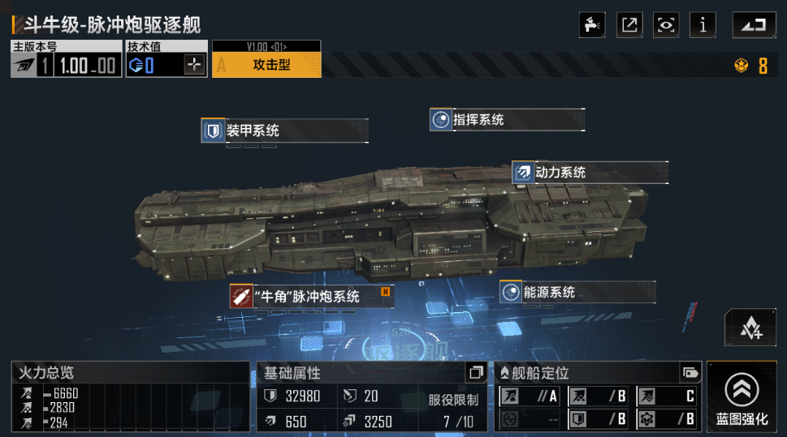
斗牛级脉冲炮驱逐舰是驱逐舰基础型号中唯一装备了能量武器的舰船，他的强大毋庸置疑，血量也是驱逐舰里拔尖的，在游戏前期是最强的舰船没有之一。他的缺点是在编队中身处前排，到了游戏后期，前排驱逐舰的生存能力不强。

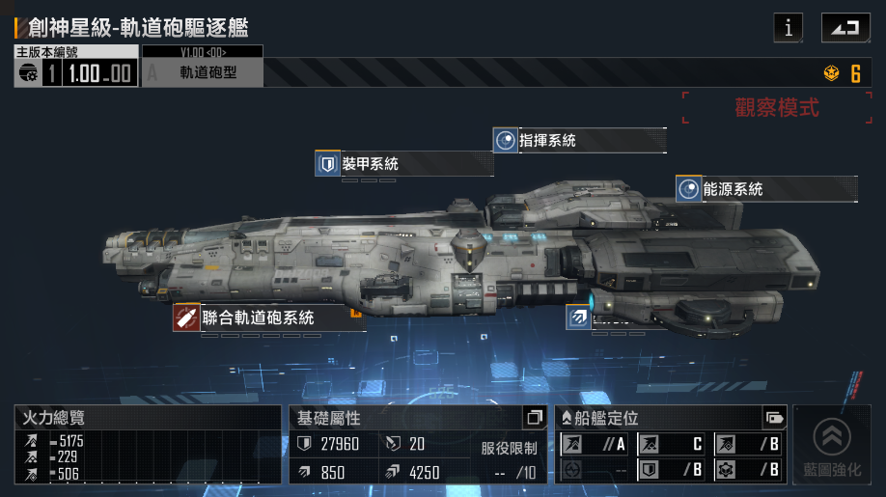
创神星级-轨道炮驱逐舰，中排战舰，轨道炮伤害极高，冷却时间极短，定位和阋神星重炮型非常像，改满之后伤害可以达到3万多，凭借其超高的伤害，身处中排，生存能力比斗牛级好一些，因此名列S+级。

- S级
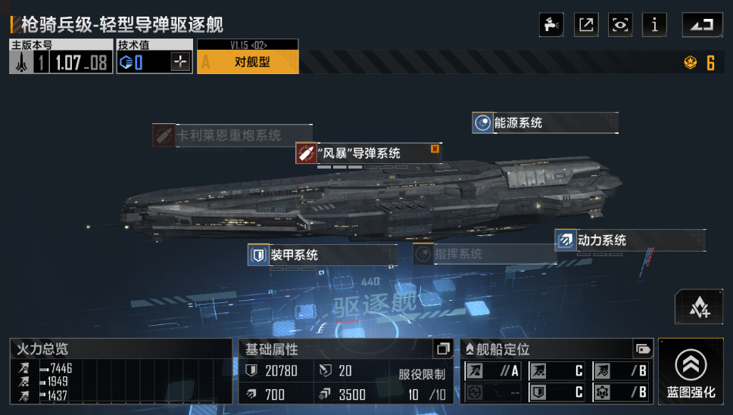
枪骑兵级轻型导弹驱逐舰是驱逐舰基础型号中的老二，主武器导弹一轮多发，伤害不错，冷却时间也不长，舰艏炮伤害很高能破开战巡的防御，但是冷却时间较长。因此它无论是对抗中小型舰船还是大型舰船，都能有所表现。更可贵的是它仅需6点指挥值，是驱逐舰里最低的，很多玩家都忽视了这一点，笔者认为，这才是它最强的地方。

- A级
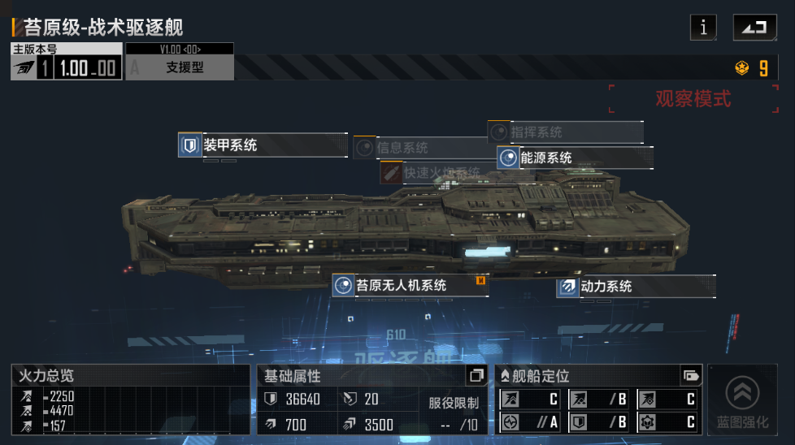
苔原级战术驱逐舰是驱逐舰中的奶妈之一，它的维修系统中可以点出增加维修量的加点，因此单从奶量来说，超越了它的竞争对手卫士型驱逐舰，但是它的进攻火力较差，几乎可以忽略不计，虽然比卫士多了一架防空无人机，但是由于本作游戏中防空火力都是被动反击，因此多出的一架无人机也没有太大作为。

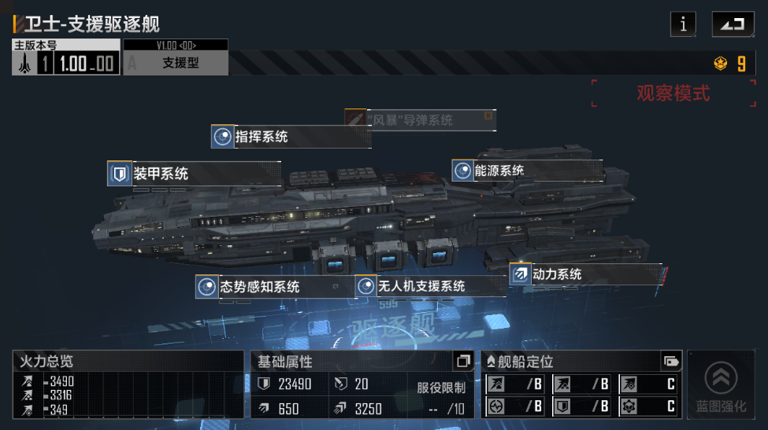
卫士支援驱逐舰是驱逐舰中的奶妈之二，它的维修无人机没有增加奶量的加点，因此奶量略逊与苔原级，但是他是所有奶妈船中输出最高的，主武器导弹系统伤害虽然不算高，但是也可以对巡洋舰及以下级别的船构成威胁。而且主武器强化所需的技术值极低，同时还装备态势感知系统增加闪避率，因此，它可以说是奶妈中的战斗妈。

- B级
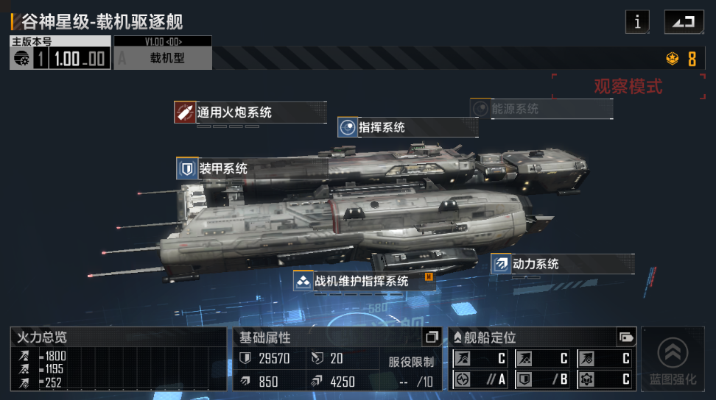
谷神星级载机驱逐舰，它的实力取决于它的载机，需要注意的是，谷神星只能搭载中型及以下的战机，无法搭载大型战机。因此如果他拥有林鸮作为载机的话，他的实力丝毫不弱于楼上那些舰船，当然如果载机拉胯的话，它也只能打个酱油了。

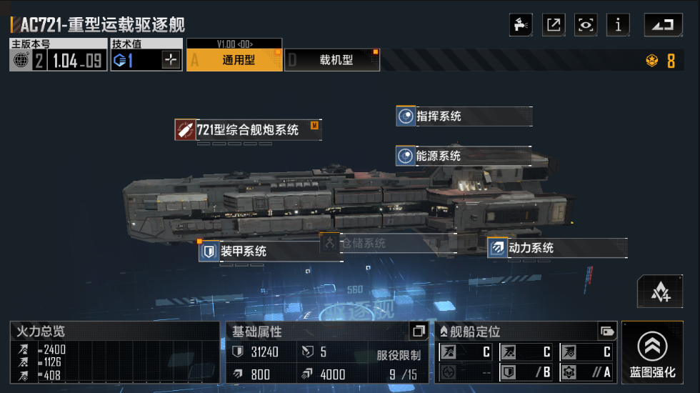
AC721型驱逐舰，他有2个子型号，先说通用型，通用型的战斗能力基本不用指望，他的主要作用是配合中小型工程船一起编队采矿，增加采矿效率。载机型的实力取决于他的载机，如果能搭载蜂巢这样的超级护航艇，那么实力就是S+级别的。跟楼上谷神星一样，如果载机拉胯，依旧只能打个酱油。
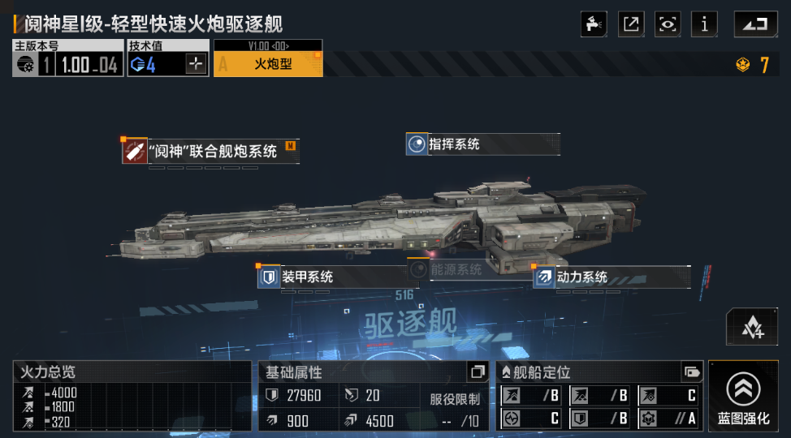
阋神星I级轻型快速火炮驱逐舰，作为游戏内的6元首冲舰，在游戏初期可以帮玩家过度一下，到了游戏中后期，由于它的火炮单发伤害过低，无法破开巡洋舰的护甲，也就只能黯然退役。需要注意的是，他的子型号有重炮型，重炮型火力极强，绝对是S+级别的船，小伙伴们遇到了千万不要错过哦。

好啦，本期的攻略就到这里，希望能帮助到大家。我是柯聪梦咚，大家在游戏里遇到的问题都可以私信咨询我。我会一一为大家解答。

